“엄마아빠 회사로 출근한미다!”…한미약품 자녀 초청 ‘패밀리데이’ 개최

어린이 명예사원 되어 의약품 제조·품질관리·DNA 실험 등 직무 체험
부모의 일터 이해하며 가족 유대감 높여…평택 바이오플랜트 3년째 운영

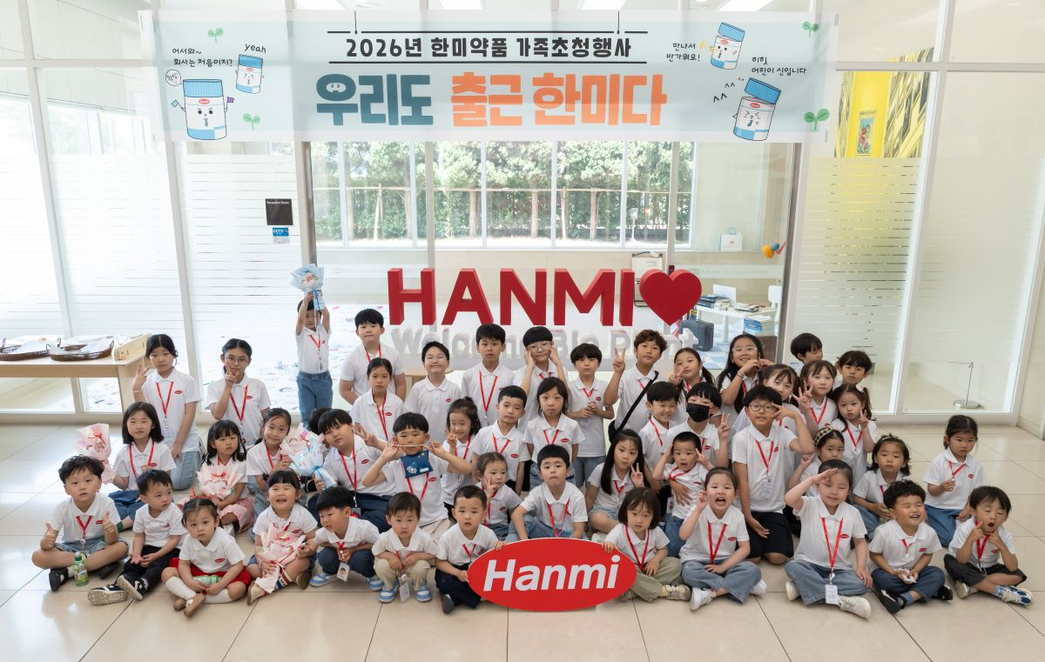<사진> 임직원 자녀들이 한미약품 평택 바이오플랜트서 명예사원 근무복을 착용하고 기념촬영을 하고 있다.

(2026년 7월 31일) 한미사이언스 핵심 사업회사 한미약품이 임직원 자녀를 초청해 부모의 일터를 직접 체험하는 가족 초청 행사 ‘우리도 출근한미다’를 개최하며 가족친화 기업문화 확산에 나섰다.

평택 바이오플랜트에서 올해로 3년째 운영되는 이번 행사는 임직원 가족들이 회사를 보다 가까이 이해하고, 어린이들이 부모의 직업적 가치를 자연스럽게 경험할 수 있도록 마련됐다. 올해는 5세부터 초등학생 자녀와 조카를 둔 임직원 가족을 대상으로 참가 신청을 받아 총 36가족, 120여 명이 행사에 참여했다.

어린이들은 근무복과 사원증을 착용한 뒤 일일 명예사원이 되어 부모가 일하는 공간을 둘러보고 다양한 직무 체험 프로그램을 경험했다. 체험은 어린이 비타민 시럽 만들기를 비롯해 텐텐 포장·품질검수, 미생물 배지 실험, 과일 DNA 추출 실험 등 제약회사의 제조와 품질관리 업무를 어린이 눈높이에 맞춰 구성했다.

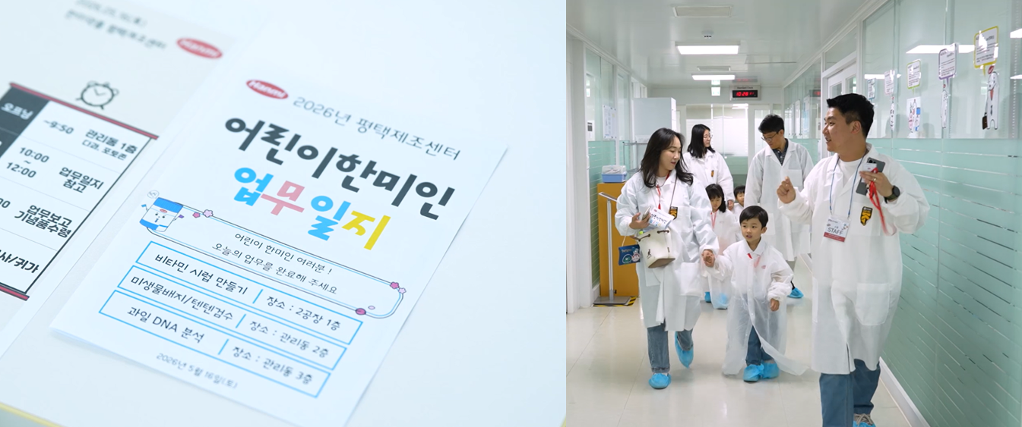
<사진> 한미약품 임직원 자녀들이 패밀리데이 프로그램에 참여하고 있다.

업무 체험을 마친 어린이들은 직접 작성한 일일 근무일지를 센터장에게 결재받고 명예사원증과 기념품을 전달받으며 하루 동안의 직무 체험을 마무리했다. 이와 함께 포토존과 드로잉존 등 가족이 함께 즐길 수 있는 프로그램도 운영해 참가자들의 호응을 얻었다.

한미약품 김세권 평택 제조센터장은 “이번 행사는 부모의 일터를 직접 경험하며 제약회사가 만드는 건강의 가치를 자연스럽게 이해할 수 있도록 기획했다”며 “앞으로도 임직원과 가족이 함께 한미의 기업문화를 경험할 수 있는 다양한 프로그램을 지속적으로 마련해 나가겠다”고 말했다.

한편 한미약품은 가족친화 기업문화 조성을 위해 사업장별 특성을 반영한 다양한 가족 참여 프로그램을 운영하고 있다. 팔탄사업장의 ‘패밀리데이’를 비롯해 본사에서는 임직원과 가족이 함께하는 봉사 프로그램을 운영하는 등 임직원과 가족이 회사를 이해하고 소통할 수 있는 기회를 지속 확대하고 있다. 한미약품은 앞으로도 일과 가정이 조화를 이루는 기업문화 정착을 위해 다양한 가족 참여 프로그램을 이어 나갈 계획이다.
<끝>

■ 자료 문의 : 최희라 과장 (02 410 9849)

